Roadmap per Modulo di Previsione in Gestionale Sense

🔹 FASE 1 — Analisi del contesto e raccolta dati
Obiettivi:
- Raccogliere lo storico ordini/acquisti/vendite, a granularità settimanale/mensile.
- Categorizzare le materie prime (tipologie di carta).
- Raccogliere dati su costi unitari storici della carta, se possibile.
Output:
- Dataset strutturati (DB): date, prodotto, cliente, quantità, prezzo, giacenza, costo carta.
Fonti esterne opzionali:
- Prezzi carta da Pulp and Paper Index, Bloomberg o API industriali.

🔹 FASE 2 — Scelta modello predittivo e prototipo ML
Basato sui documenti:
- ETS è ideale come baseline per serie con trend e stagionalità regolari.
- XGBoost è adatto per previsioni più accurate e multivariate su dati aggregati mensili.
- Previsione prezzi: Reinforcement Learning + dati esterni (es. stagionalità, inflazione).
Moduli da costruire:
- Modulo 1: Previsione domanda clienti (output: vendite future)
- Modulo 2: Previsione giacenza (input: vendite, ordini, produzione)
- Modulo 3: Previsione prezzo carta (optional, via RL o regressione)
Strumenti:
- Linguaggio R
  - fable, forecast, fabletools per ETS, ARIMA, TBATS
- prophet (opzionale) per trend non lineari e stagionalità con festività)
- Ottimizzazione dei modelli: Bayesian Optimization (es. optuna, scikit-optimize)
- Eventuale estensione futura: feature engineering automatizzato + explainability (es. SHAP per XGBoost)

🔹 FASE 3 — Integrazione nel gestionale Sense
Architettura:
- Back-end (Python API, Flask/FastAPI).
- Interfaccia grafica: dashboard semplificata in Sense (visualizzazione tabellare + alert).

Menu Previsionale nel gestionale:
- Grafici domanda attesa (per categoria di carta)
- Previsione scorte minime con soglia di riordino
- Stima futura prezzi carta (se attivata)
- Alert su rischio stock-out o surplus

🔹 FASE 4 — Testing, KPI e messa in produzione
KPI consigliati (da Tadayonrad, 2023):
- RMSE / SMAPE per accuratezza
- KPI combinato che valuta sia accuratezza che costi di inventario
- Indice di affidabilità della previsione legato alla stagionalità
Validazioni:
- Confronto tra forecast e realtà su 3 mesi pilota
- Analisi costi evitati (sovraproduzione o stock-out ridotti)

Suggerimenti pratici
- Previsioni settimanali ideali per gestione operativa.
Segmenta i prodotti per “famiglia” (es. carta lucida, kraft, ondulata).
- Inizia con modelli semplici (ARIMA, Prophet) se i dati sono limitati.
- Monitora i prezzi carta tramite plugin esterni o scraping da portali industriali.
- Migliora la stima dei tempi di riordino con tecniche di "multi-stage forecasting".

Dati disponibili:
- Storico Consumi (non direttamente quella uscita dal magazzino),
da definire uscite dal magazzino non legate ai consumi.
- Storici ordini di produzione
- giacenza (una conseguenza dei primi due, quindi non proprio un dato a sé?)

Idea 1:
affidarsi ad un algoritmo di previsione:
  - ETS

idea 2:
crearsi un modello interno:
  - Forecasting: Principles and Practice (3 ed.)
  - https://otexts.com/fpp3/

Siti che possono dare informazioni sulla quantita di carta:
1. Assocarta
2. Eurostat – Prodcom & Material Flow Accounts
3. ISPRA – Rapporto Rifiuti Speciali

APPUNTI LIBRO Forecasting: Principles and Practice (3 ed.)
1.
Cosa dobbiamo prevedere:
- SOLO il consumo previsto
- eventualmente poi anche il prezzo, una volta che funziona aggiungendolo come variabile nel modello

A noi serve il Quantitative forecasting, i dati li abbiamo gia, e tanti (?), quindi non serve un Qualitative forecasting

verificare attendibilità come indica nel caso 1 nel capitolo 1.5

Definizione del problema:
  - Chi richiede le previsioni?
Azienda di produzione carta
  - A cosa servono le previsioni?
Anticipare il rischio di arrivare a esaurimento scorte, prevedere non recuperare, risparmio di denaro

Raccolta informazioni:
non sempre avere un volume piu grande di dati è utile, se ci sono stati cambiamenti significativi è meglio usare i dati piu recenti che di conseguenza sono piu attendibili

Analisi Preliminare:
C’è un trend significativo? La stagionalità è importante? C’è evidenza della presenza di cicli commerciali? Ci sono valori anomali nei dati che richiedono di essere spiegati dagli esperti del dominio? Quanto sono forti le relazioni tra le variabili disponibili per l’analisi? Sono stati sviluppati diversi strumenti a supporto di quest’analisi?

Scelta e stima dei modelli :
Sceglierne 3 e testare il piu adatto, di base c’è una scelta migliore sulla base dell’obiettivo e della tipologia e quantità di dati disponibili

Valutazione del modello:
utile testarlo anche su eventi passati, es: ho i dati dal 2000 al 2020, gli do quelli dal 2000 al 2018 e testo la previsione degli ultimi 2.

2.
I file sono in R, linguaggio usato per i modelli, SQL per i database, “facilmente” traducibile in R
(oggetti tsibble)

Componenti delle Serie Storiche
Un trend esiste quando c’è un incremento o un decremento di lungo termine nei dati.
Una componente stagionale si verifica quando una serie storica è influenzata da fattori stagionali, come il tempo dell’anno o il giorno della settimana. La stagionalità è sempre di un periodo fisso e noto (deterministico).
Un ciclo si verifica quando i dati mostrano aumenti e cadute che NON sono ad una frequenza fissata. È l’unica componente a bassa previdibilità.
(non confondere ciclo con stagionalità)

Diagrammi di dispersione utili per studiare la correlazione tra variabili (spesso 2 per chiarezza)
Matrice dei diagrammi di dispersione utilizzata per analizzare la correlazione tra TUTTE le coppie di variabili

Grafici delle serie ritardate: utili per capire la stagionalità
Tramite il coefficiente di AUTOcorrelazione si possono capire trend e stagionalita, in particolare:
Quando i dati presentano stagionalità, le autocorrelazioni saranno più grandi per i ritardi stagionali (ai multipli del periodo di stagionalità) rispetto agli altri ritardi.
Quando i dati presentano sia trend che stagionalità, è possibile vedere una combinazione di questi effetti. Il lento calo dell’ACF all’aumentare dei ritardi è dovuto al trend, mentre le “merlature” sono dovuta alla stagionalità.

White-noise: serie storiche che non presentano autocorrelazione (ovvero non presentano stagionalità né trend)

3.
Decomposizione delle serie storiche: suddividere una serie temporale in diverse componenti
Serie storica puo essere vista come la combinazione di 3 componenti:
  - Trend-ciclo
  - Stagionale
  - Residuale
Trasformazioni e aggiustamenti:
ATTENZIONE, queste correzioni non voglio assolutamente eliminare la stagionalità, o i trend, ma pulire i dati dalle fonti di variabilità indesiderate o fuorvianti
Es: febbraio ha 28 giorni, se ho un calo di vendite in termini di quantità a febbraio, non è dovuto da un effettivo calo di vendite ma dal fatto che ha 3 giorni in meno (10%) rispetto a gennaio)
Spesso si utilizzano trasformazioni matematiche come trasformazioni di Box-Cox.

Spesso le trasformazioni sono usate prima della decomposizione, per permettere di visualizzare dati in modo piu chiaro, qui un esempio:

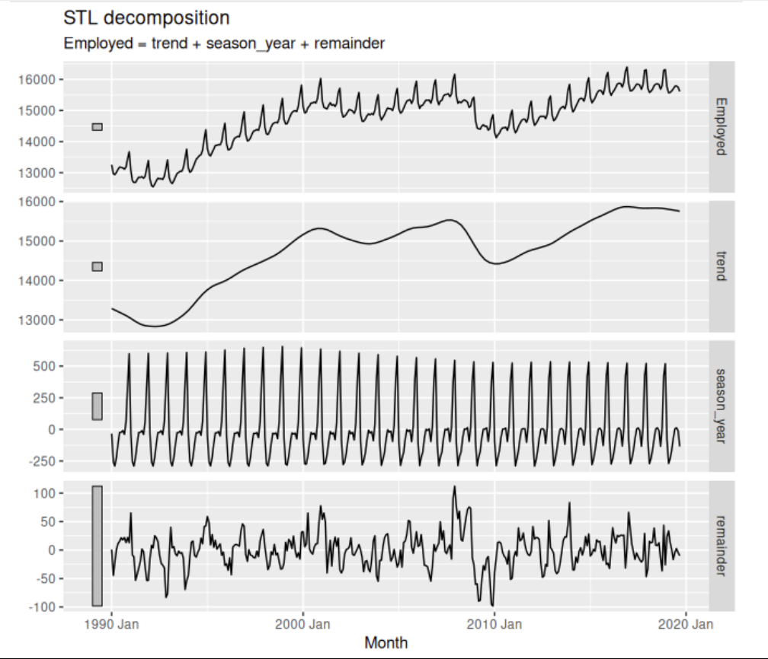

Motivo per utilizzare le serie destagionalizzate
Le serie destagionalizzate sono utili nel caso in cui l’interesse primario dello studio non necessiti della presenza di fonti di variabilità dovute agli effetti stagionali. Per esempio, i dati mensili sulla disoccupazione sono di solito destagionalizzati allo scopo di enfatizzare le variazioni dovute al sistema economico sottostante piuttosto che quelle causate dagli effetti stagionali. Un aumento della disoccupazione dovuto agli studenti che completano il ciclo scolastico e sono alla ricerca di un lavoro è un esempio di variazione stagionale, mentre un aumento della disoccupazione dovuto ad una recessione economica non è stagionale
Media Mobile (media mobile su media mobile – medie mobili ponderate)
Utile per catturare la tendenza principale (trend) lisciando le fluttuazioni minori

Metodi di Decomposizione:
Decomposizione additiva = trend + seasonal + random
Decomposizione moltiplicativa
Leggere 3.4 “Nonostante la decomposizione classica sia ancora utilizzata, essa non è raccomandata in quanto attualmente sono disponibili metodi molto migliori.”

Procedura di decomposizione SEATS, dimenticata, meglio STL, piu robusta
Nella procedura STL si puo misurare l’influenza del trend, e della stagionalita

5.
Metodi per valutare l’accuratezza della previsione
(Es: Pil procapite svezia - time series linear model)
Metodo della media, pressoche inutile
Metodo naive, assegnando a tutte le previsioni un valore uguale all’ultimo valore osservato.
Metodo naive stagionale, assegnando a tutte le previsioni un valore uguale all’ultimo valore osservato in un anno passatoa
Metodo del drift, come naive ma con una inclinazione “corretta”
(il naive stagionale in questo caso ha quasi azzeccato in modo preciso, come si vede nell’immagine sotto)
Questi 4 metodi “semplici” non servono per effettivamente fare una previsione attendibile, ma per aiutarci a scegliere quale metodo complesso è piu appropriato (ovvero utili come benchmark).
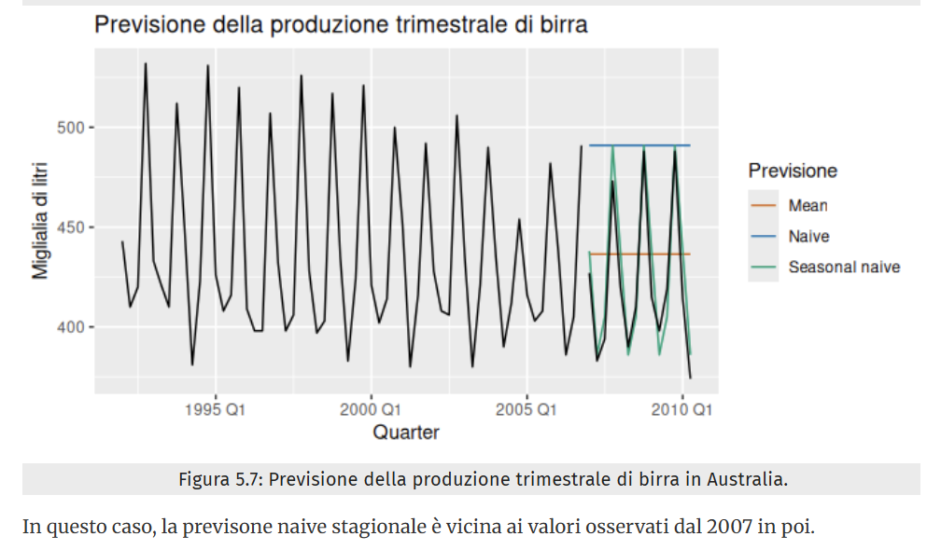

Residui di innovazione: sono uguali alla differenza tra le osservazioni e le stime del modello. Anche se è stata applicata una trasformazione al modello
Un buon metodo di previsione produrrà residui di innovazione con le seguenti proprietà:
- I residui di innovazione sono incorrelati. Se esiste correlazione tra i residui di innovazione, allora il modello non ha catturato tutta la struttura dinamica dei dati e ci sono informazioni rimaste nei residui che dovrebbero essere usate nel calcolo delle previsioni.
- I residui di innovazione hanno media zero. Se hanno una media diversa da zero, allora le previsioni sono distorte.
Oltre a queste proprietà essenziali, è utile (ma non necessario) che i residui abbiano anche le seguenti due proprietà.
- I residui di innovazione hanno varianza costante. Questa proprietà è nota come “omoscedasticità”.
- I residui di innovazione sono distribuiti normalmente.
L’incertezza nelle previsioni si esprime usando una distribuzione di probabilità, gli intervalli di previsione esprimono l’incertezza nelle previsioni. Se si producono solo previsioni puntuali, non c’è modo di dire quanto queste siano accurate. Tuttavia, se alla previsione puntuale si accompagnano gli intervalli di previsione, allora è chiaro quanta incertezza è associata ad ogni previsione
Per gli intervalli di previsione multi-step è necessario un metodo di calcolo piu complicato, i residui non sono più correlati

7.
Non confondere correlazione con causalità, o causalità con previsione
È possibile modellare ad esempio il numero di annegamenti che si verificano ogni mese in una località balneare con il numero di gelati venduti nello stesso periodo. Il modello può dare previsioni ragionevoli, non perché i gelati causino annegamenti, ma perché la gente mangia più gelati nei giorni caldi, quando è anche più probabile che vada a nuotare in piscina. Quindi le due variabili (vendite di gelati e annegamenti) sono correlate, ma una non causa l’altra. Sono entrambe causate da una terza variabile (la temperatura). Questo è un esempio di “confondimento” — dove una variabile omessa causa cambiamenti sia nella variabile di risposta che in almeno una variabile predittiva.
Modelli ETS: errore trend stagionalità
Il metodo del lisciamento esponenziale (ETS) è certamente uno degli approcci più utilizzati per la previsione delle serie temporali. I modelli ARIMA forniscono un approccio diverso, ma complementare, alla previsione delle serie temporali. In particolare, mentre i modelli di lisciamento esponenziale si basano su una descrizione della tendenza di fondo e della stagionalità dei dati, i modelli ARIMA mirano a descrivere la struttura di autocorrelazione presente nei dati.

CONOSCERE IL CONTESTO È FONDAMENTALE:
Si considerino le nove serie rappresentate in Figura 9.1. Quali fra questi pensi possano essere stazionarie?
L’evidente stagionalità esclude le serie (d), (h) e (i). La presenza di trend e cambiamenti di livello escludono le serie (a), (c), (e), (f) e (i). L’aumento della varianza esclude anche la serie (i). Rimangono solo la (b) e la (g) come serie stazionarie.
A prima vista, la presenza di evidenti cicli nella serie (g) potrebbe far pensare che tale serie sia non stazionaria. Ma questi cicli sono aperiodici — sono causati dal fatto che, quando la popolazione di linci diventa troppo grande per il cibo disponibile, le linci smettono di riprodursi e la popolazione scende a numeri bassi, poi il rinnovamento delle loro fonti di cibo permette alla popolazione di crescere di nuovo, e così via. A lungo termine, la cadenza di questi cicli non è prevedibile. Quindi la serie è stazionaria.

Scelta tra ARIMA e ETS:
Perché ETS è preferibile in questo contesto:
- Trend + Stagionalità gestiti bene in modo automatico, senza dover esplicitare differenziazioni.
- ETS è robusto e ottimo per dati aziendali con pattern stabili.
- Si adatta bene anche a serie corte o con piccole quantità di dati mancanti.
- Più semplice da automatizzare su molte serie (es. diversi prodotti, clienti o linee di produzione).
- Non richiede test formali di stazionarietà e ha parametri interpretabili (livello, trend, stagionalità).
Quando considerare ARIMA?
Solo se:
- Vuoi modificare e personalizzare fortemente il modello.
- Devi incorporare variabili esterne (esogene) con ARIMAX.
- Vuoi analizzare la struttura delle correlazioni temporali (es. per insight analitici).

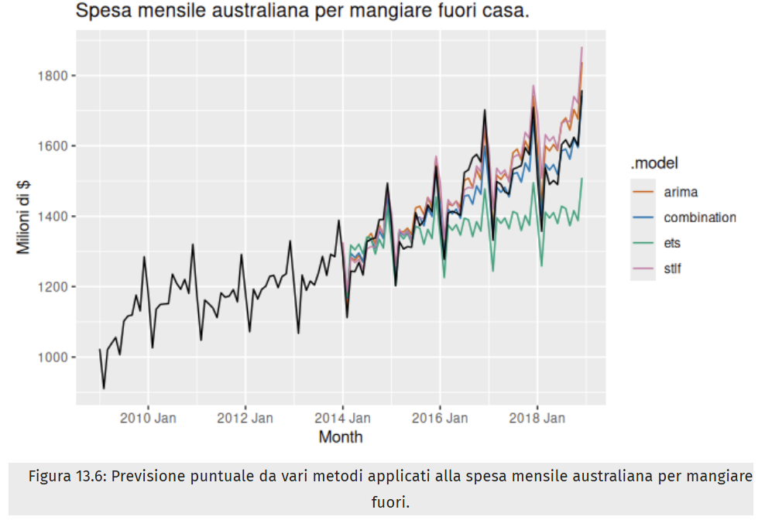

Mia Scelta: ETS (+ XGBoost in futuro)

Come usare R?
installare R + Rstudio
Tutte le previsioni sono fatte grazie al linguaggio R (consigliato), nato per l’analisi statistica. Ha infatti librerie standard per l’uso.
Poi dovremmo importare i dati prodotti in Qlik Sense, abbiamo due strade:
  - calcolare in R ed esportare su file
  - Integrazione “live” con Advanced Analytics Integration (SSE)

Entrambe sembrano valide opzioni:
- Se hai bisogno di batch o forecast ricorrenti, il primo approccio è più semplice da mantenere e scalare.
- Se vuoi che le previsioni reagiscano subito a selezioni o filtri in dashboard, punta sul secondo con SSE.

FastMarkets RISI (https://www.fastmarkets.com/)
COSTO ALTO indicativo, non ci sono prezzi sul sito
DATI PREZZI:
- PPI (Pulp & Paper International) - prezzi settimanali di oltre 100 tipi di carta e cartone
- Prezzi spot e contratto per ogni grade (kraft, testliner, cartone ondulato, carta grafica, etc.)
- Copertura geografica globale - Europa, Nord America, Asia
- Prezzi FOB, CIF, delivered per diverse basi di consegna
INTELLIGENCE DI MERCATO:
- Capacity tracker - capacità produttiva globale e progetti di espansione
- Shutdown calendar - fermi programmati degli impianti (impatta i prezzi)
- Trade flows - import/export per paese e tipo di carta
- Demand forecasts - previsioni domanda per settore end-use
REPORT E ANALISI:
- Weekly newsletter con analisi trend prezzi
- Market outlook mensili con previsioni 3-12 mesi
- Special reports su eventi specifici (crisi energia, lockdown, etc.)
- Price forecasting models proprietari
STRUMENTI DIGITALI:
- Dashboard interattive con grafici storici
- API access per integrazione automatica
- Alert personalizzabili su soglie prezzi
- Mobile app per consulta in mobilità
COSTI TIPICI RISI:
- Basic subscription: ~1500-3000€/mese
- Full access: 5000-8000€/mese
- Enterprise + API: 8000-15000€/mese
COSA CI DAREBBE RISI:
- Previsioni sui prezzi della carta (3-12 mesi)
- Trend e analisi di mercato
- Alert su variazioni significative
- Dati storici per validare modelli
COSA NON CI DAREBBE:
- Previsioni specifiche per ogni nostro cliente (domanda, volumi)
- Integrazione con i dati del nostro gestionale
- Raccomandazioni personalizzate di acquisto
- Ottimizzazione delle scorte per singolo cliente
In pratica: RISI ci direbbe: "Il prezzo del cartone ondulato salirà del 5% nei prossimi 2 mesi"
Ma il nostro modello dovrebbe dire al cliente: "Considerando che hai venduto 1000 ton a gennaio negli ultimi 3 anni, e RISI prevede +5% prezzi, ti conviene acquistare 800 ton extra ora invece di aspettare marzo"
Il valore aggiunto che creeremmo:
- Prendete i dati/previsioni RISI sui prezzi
- Incrociate con i dati storici specifici del cliente dal nostro gestionale
- Generate raccomandazioni personalizzate di timing e quantità acquisti
- Calcolate il ROI potenziale per ogni decisione

Ecco i dati gratuiti disponibili e cosa offrono per la nostra analisi:
ISTAT - Istituto Nazionale di Statistica
Cosa abbiamo:
- Produzione industriale mensile settore carta e cartone (codice ATECO 17)
- Indici dei prezzi alla produzione per carta e prodotti di carta
- Import/Export mensili carta e cartone per paese
- Fatturato settore carta trimestrale
Utilità per noi:
- Trend generale produzione italiana (i vostri clienti seguono questo trend?)
- Stagionalità del settore
- Correlazione prezzi/volumi
- Ritardo: 1-2 mesi
EUROSTAT - Statistiche UE
Cosa abbiamo:
- PRODCOM - produzione dettagliata per tipo carta (packaging, grafica, etc.)
- External Trade - import/export UE con prezzi medi
- Industrial Production Index settore carta UE
- Producer Price Index per carta
Utilità per noi:
- Contesto europeo (molti vostri clienti importano?)
- Prezzi medi import/export come benchmark
- Ritardo: 2-3 mesi
ASSOCARTA - Associazione Italiana Carta
Cosa abbiamo:
- Report annuali con statistiche settore
- Comunicati stampa con dati trimestrali
- Prezzi indicativi carta da macero
- Trend mercato packaging vs grafica
Utilità per noi:
- Insights specifici mercato italiano
- Previsioni qualitative settore
- Aggiornamento: trimestrale/semestrale
CEPI - Confederation European Paper Industries
Cosa avremo:
- Key Statistics europee carta packaging
- Monthly Statistics produzione/consumi
- Sustainability reports con trend circolari
Utilità per noi:
- Benchmark europeo
- Trend sostenibilità (impatta domanda)
COSA SIGNIFICHEREBBE IN PRATICA:
Esempio concreto:
- ISTAT: "Produzione carta Italia -2% marzo 2024"
- EUROSTAT: "Import carta Germania +5% Q1 2024, prezzo medio 750€/ton"
- ASSOCARTA: "Settore packaging tiene, grafica in calo"
Per il nostro modello:
- Identificare correlazioni tra produzione nazionale e vendite clienti
- Benchmark prezzi vs mercato
- Anticipare trend (se produzione UE cala, prezzi salgono)
- Stagionalità di settore vs specifica cliente
Limitazioni:
- Dati aggregati, non granulari
- Ritardi pubblicazione
- Nessuna previsione forward-looking
- Solo trend generali, non prezzi specifici

